מעבדה בדבאופס

פרויקט סוף קורס

Shahar Berenson 208608414

Yael Kanter 315823245

[Shahar.Berenson@e.braude.ac.il](mailto:Shahar.Berenson@e.braude.ac.il)

[Yael.Kanter@e.braude.ac.il](mailto:Yael.Kanter@e.braude.ac.il)

052-7529595

<https://github.com/shachar700/NewRepositoryInGitHub>

הרצאה 1: מבוא, שקף 34

מטלה:

Download ubuntu virtual box image and install it on your Oracle Virtual Box. Start your VM and open Terminal. Type: *% pwd* in terminal and check result.

פתרון:

הרצאה 2: לינוקס

שקף 10:

1. what is your username? vboxuser
2. what is your machine name? Ubuntu22
3. what is your current directory? /home/vboxuser

שקף 26:

create an empty file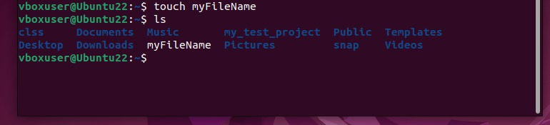

שקף 35:

“concatenate”. Display the contents of files

הרצאה 3: גיט, שקף 46

1. Create your own repository in GitHub [if you still don’t have it]. Perform CRUD [create, read, update & delete] operations on temp txt file. [create it]

יצירת ריפו:

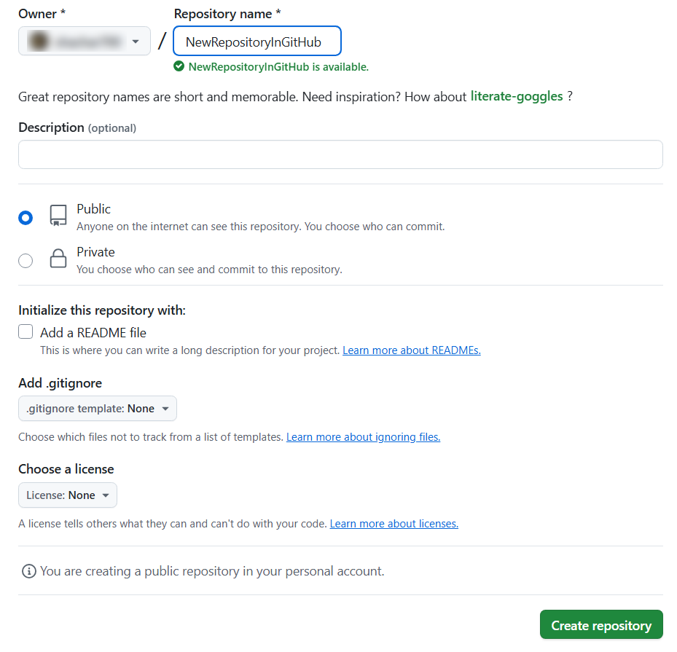

יצירת קובץ טקסט וקריאה:

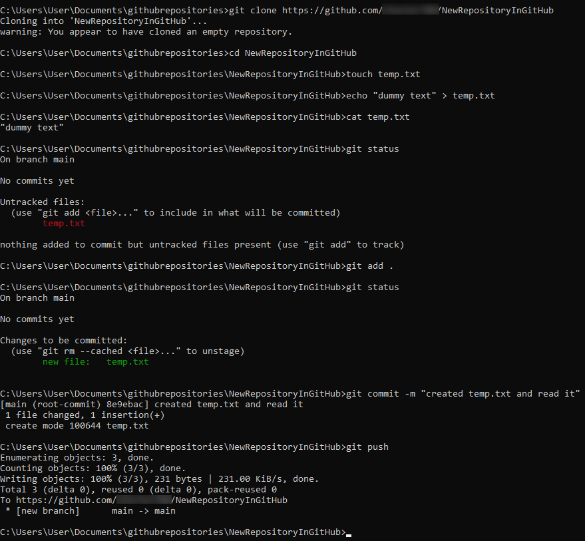

עדכון קובץ טקסט:

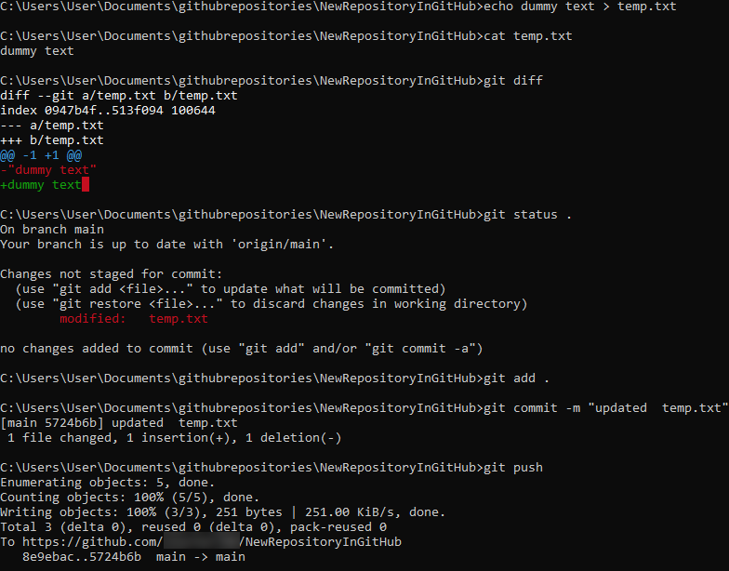

מחיקת קובץ טקסט:

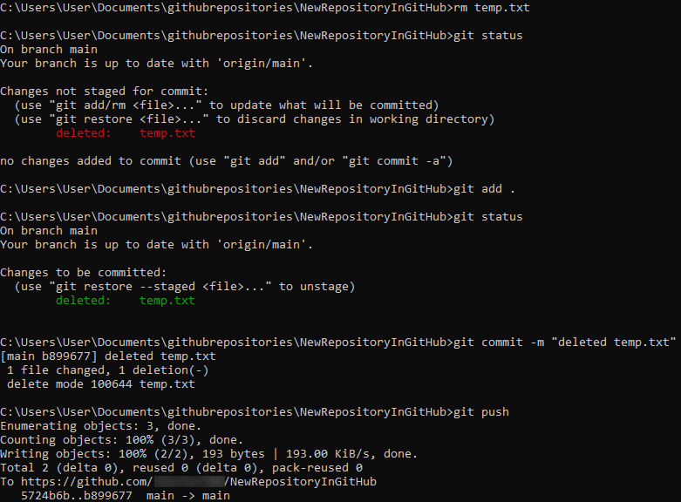

1. Add your team-mates to your GitHub repository. Configure your repository to force pull request and branch on any merge to master. Merge to master branch is possible only after 2 team-mates approved your pull request.

הזמנה להצטרפות לריפו:

הגדרת הריפו לבקשות משיכה למאסטר:

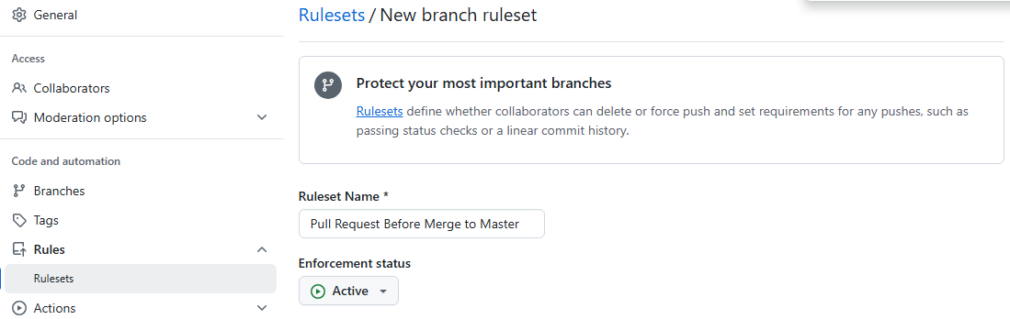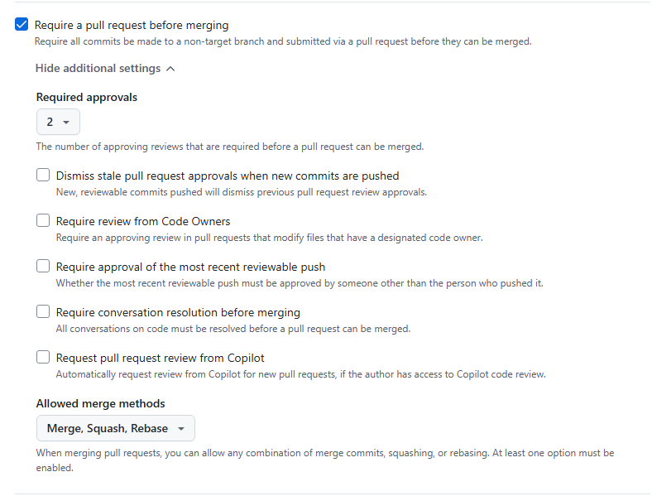

1. Check about Dependabot. Why we need it? When we use it? Why it is so important to have it?

בוט תלות הוא לבטיחות וניהול תלויות בריפו. צריך בשביל בטיחות בבקשות משיכה, תחזוקה אוטומטית והתאמת גרסאות. משתמשים בו יומי, שבועי או חודשי או לעדכונים. חשוב לשים אותו כדי לשמור על יציבות הריפו בבקשות משיכה ועדכונים בריפו עם תלויות.

הרצאה 4: Ansible, שקף ~~47~~48

מטלה:

Create a backup script in Linux which will copy the content of ~\personal folder to ~\backup_archive_<timestamp>.

Each time the script runs,  it will copy the content. Only the last three backups need to be kept [to save space]

פתרון:

קובץ של הקוד מצורף בריפו בגיטהאב

הרצאה 5: Docker

שקף 29:

מטלה:

* Go to <https://labs.play-with-docker.com/>
* Start -> Add New Instance
* Type
* % docker run -dp 80:80 docker/getting-started:pwd

פתרון:

שקף 33

מטלה:

* Do the same from Docker Desktop
* Open <http://localhost/>

פתרון:

שקף 45:

מטלה:

* Create a simple Python script (app.py) that prints "Hello, Docker!" when run.
* Create a Dockerfile with the following specifications:
  + Use python:3.10-slim as the base image.
  + Copy app.py into the container.
  + Set the command to run python app.py by default.
* Build the Docker image and tag it as hello-docker.
* Run a container from the image and verify it outputs "Hello, Docker!".

פתרון:

הקבצים מצורפים בריפו בגיטהאב

יצירת קוד פייתון:



יצירת Dockerfile:

בניית Image עם תג hello-docker:

הרצת Container ע"י לחיצה על כפתור הפעל:

הרצה מהטרמניל:



הרצאה 6: Jenkins

שקף 19

מטלה:

Create Jenkinks Job, which do the following:

1. Print welcome message

2. Installs python & verify python installation with “python --version"

3. Check-out your repository from master branch

4. Runs unit-tests on your code

5. Sends email for every run result

פתרון:

הורדנו את הגרסה הכי אחרונה של Jenkins

יצרנו job חדש בשם ex1

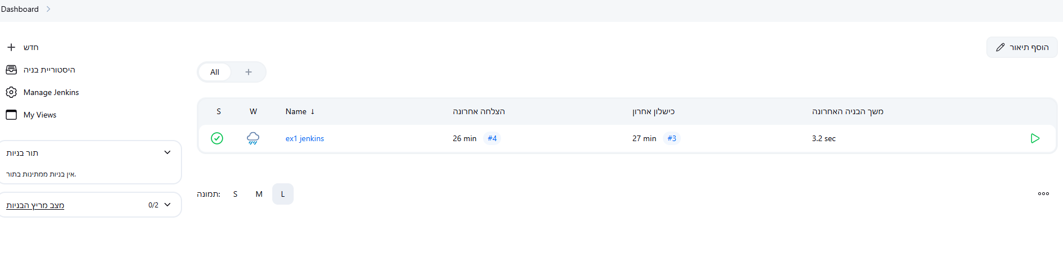

3

2

1

1

1

* יצרנו תמונה בdocker שכבר מותקן עליה python כי לא היו לנו הרשאות להריץ sudo
* כדי להתקין python דרך הגוב בjenkins .
* 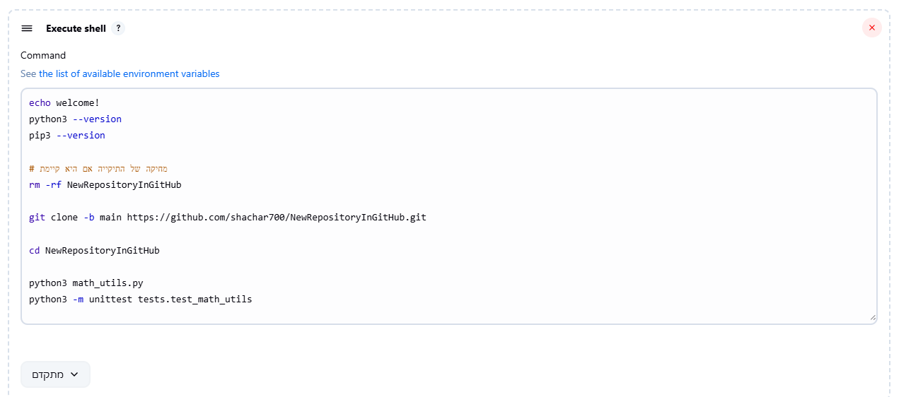
* 4. Runs unit-tests on your code
* יצרנו תיקיה בגיט שמכילה unit tests עבור math_utils.py שמכילה מספר נוסחאות.
* A screenshot of a computer

  AI-generated content may be incorrect.

4

* 5. Sends email for every run result
* עבור כל הרצה גם אם היא נכשלת נדרשנו לשלוח מייל.
* כדי לאפשר זאת היינו צריכים ללכת לחשבון האימייל שלנו להוסיף שיטת הזדהות דו שלבית וללכת לסיסמאות לאפליקציות ולייצר סיסמא עבור Jenkins.
* בנוסף הגדרנו בתוך mange Jenkins ואז system
* 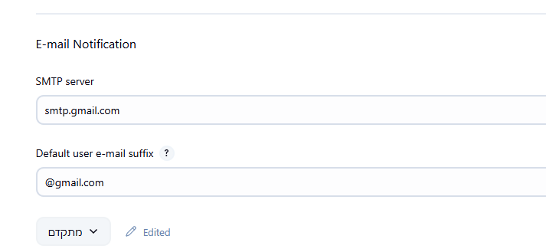

כמו כן הגדרנו פעולה שהיא מתרחשת לאחר הבנייה , הגדרתי שזה ישלח את זה לאימייל שלי.

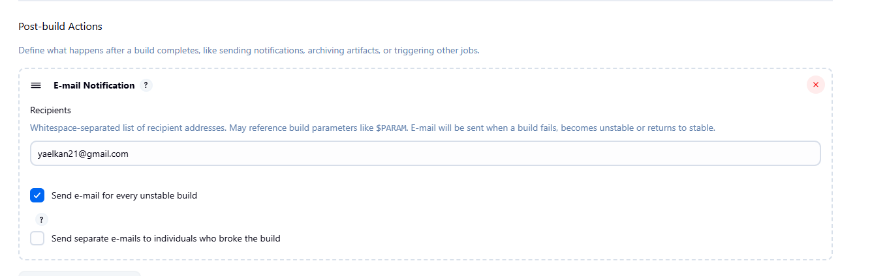

ועכשיו כאשר נלחץ על הרצת הjob נרצה לקבל גם פלט וגם מייל שישלח

והמייל שהתקבל :

שקף 20:

מטלה:

Install Jenkins on <https://labs.play-with-docker.com/>

1. Run job example from presentation

2. Run your job from Exercise 1

פתרון:

סעיף א :

יצרנו סביבה חדשה בplay with docker ואחר כך הפעלנו את Jenkins בקונטיינר.

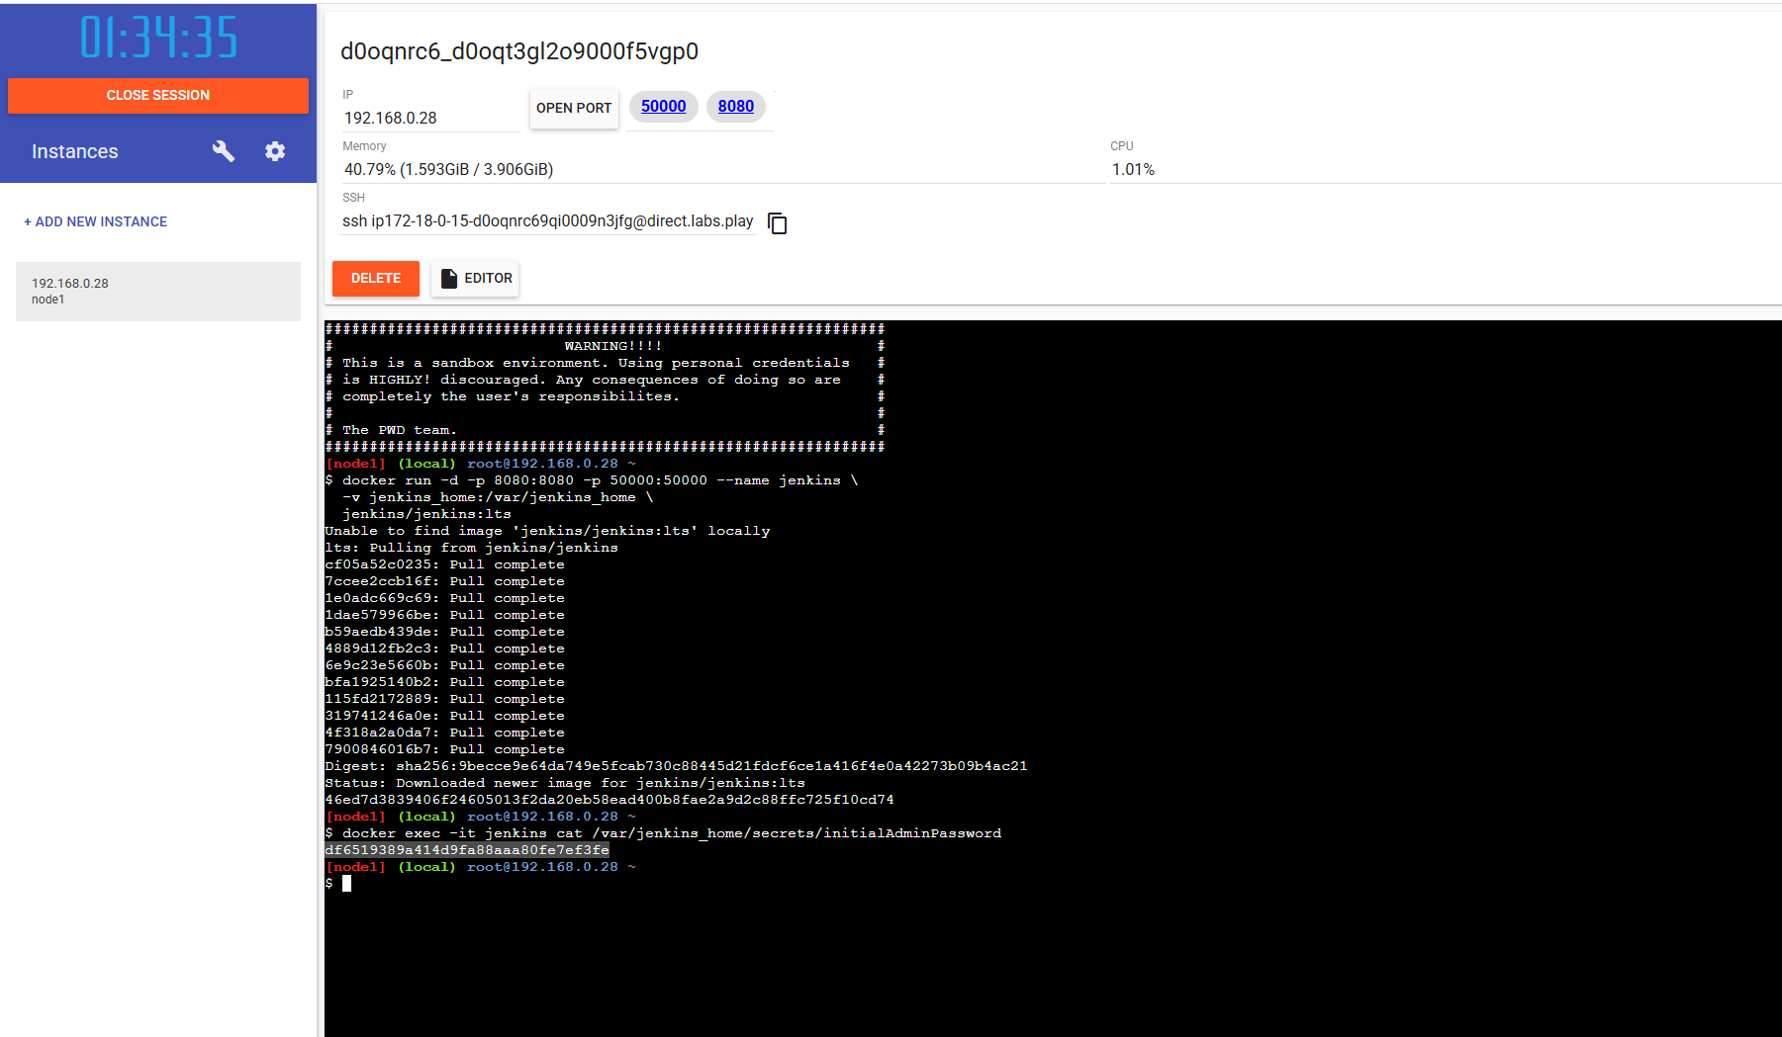

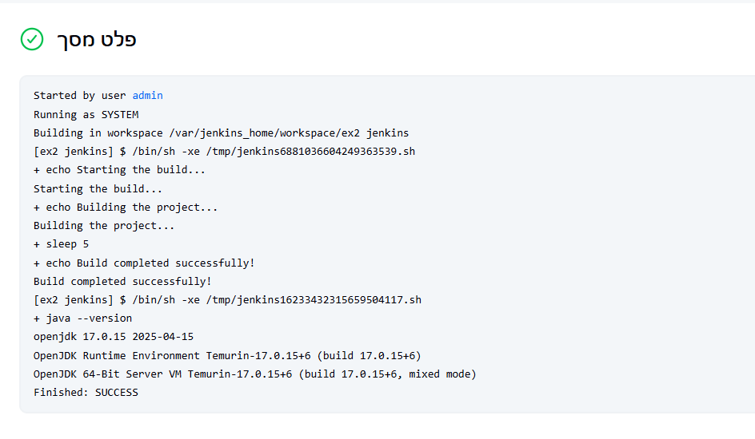

סעיף 2 :

הגדרנו את שליחת המייל כמו בסעיף הראשון.

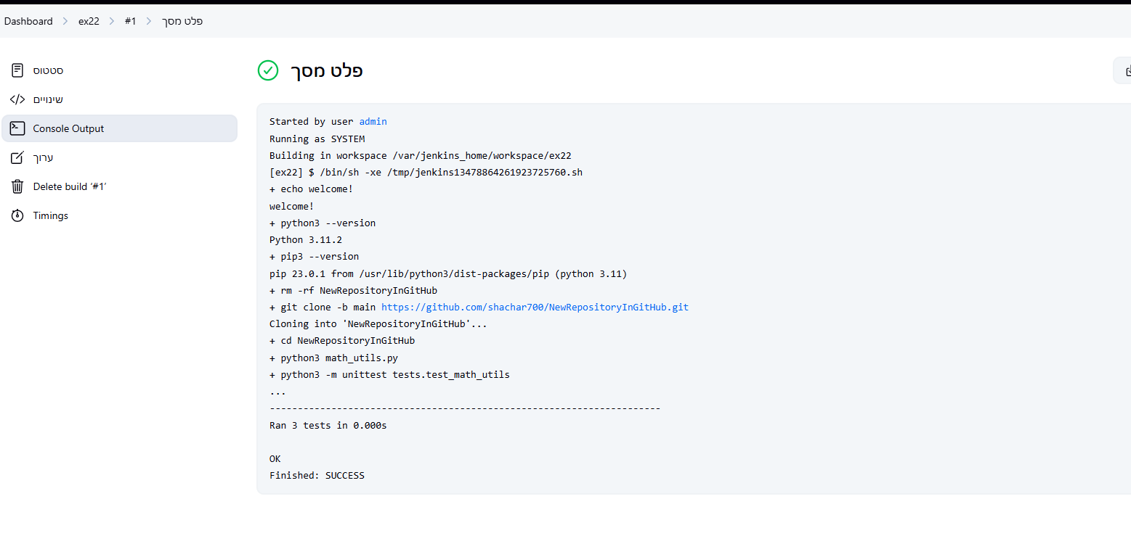

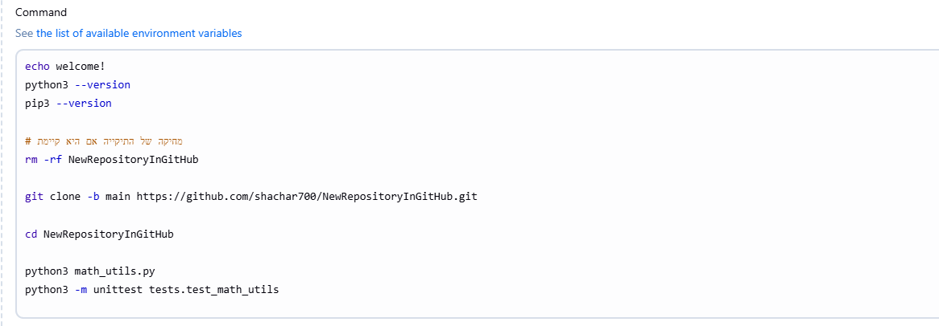

Sending Mail with play with docker doesn't work.

הרצאה 7: Kubernetes

שקף 31:

מטלה:

* Do the cluster creation example. Add additional worker node [should be total 3 worker nodes]

פתרון:

The play with Kubernetes site doesn't work.

שקף 50:

מטלה:

Test using Postman - Using **POST** command

פתרון:

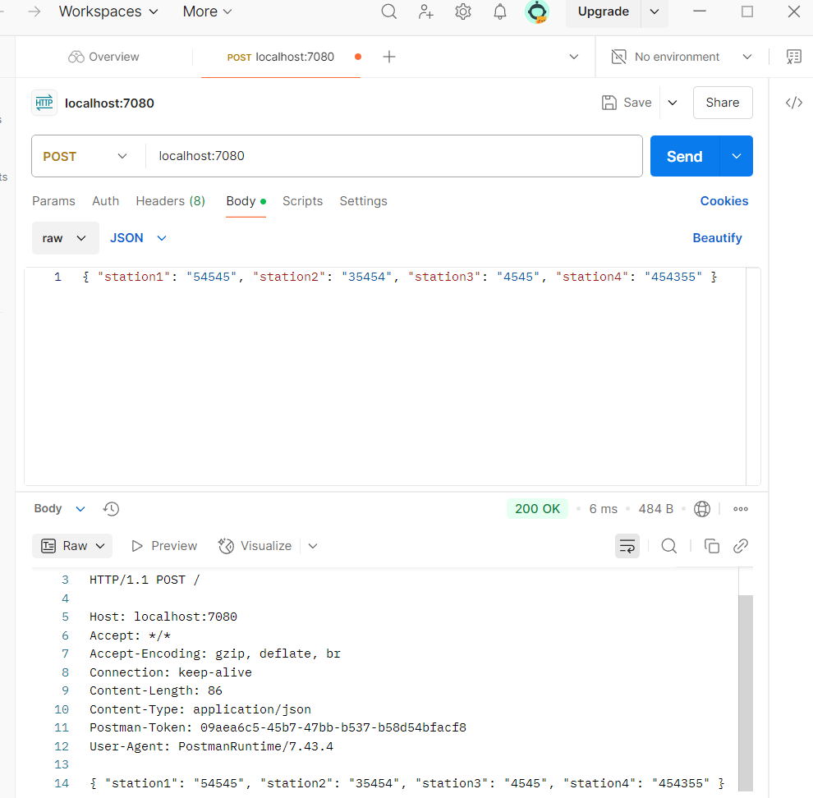

שקף 51:

מטלה: Manage Your Cluster

פתרון:

